10.02.2025

9-А-Б кл.

Всесвітня історія

Вч. Рзаєва Н.О

**Тема: Міжнародні відносини наприкінці XIX століття.**

**Мета**: на засадах компетентнісного підходу навчити розрізняти на історичній карті колоніальні володіння та сфери впливу колоніальний держав, країни Троїстого союзу та Антанти, характеризувати основні тенденції міжнародних відносин у другій пол.19 – поч. 20 ст, пояснювати причини міжнародних криз і збройних конфліктів початку 20 ст.,створення військово-політичних блоків, визначати наслідки боротьби європейських держав за переділ світу, пояснити поняття «військово-політичний союз», «гонка озброєнь», виховувати інтерес до всесвітньої історії та плекати відчуття патріотизму.

**Актуалізація опорних знань.**

1.Як війни за іспанську й австрійську спадщину (перша половина XVШ ст.) змінили співвідношення сил на міжнародній арені Європи?

2.Які події призвели до ліквідації Речі Посполитої? Які європейські держави виявляли найбільший інтерес до Польщі?

**Вивчення нового матеріалу.**

**Утворення Троїстого союзу й Антанти**

Наприкінці ХІХ — на початку ХХ ст. завершувався поділ світу, що зумовило посилення суперечностей між провідними європейськими країнами. Взаємні претензії європейських держав призвели до утворення ворогуючих військово- політичних союзів (блоків) — Троїстого союзу й Антанти.

До Троїстого союзу ввійшли, підписавши відповідний договір, Німеччина й Австро-Угорщина (1879), а також Італія (1882, розірвала договір у 1915). Країною-лідером у цьому «трикутнику» була Німеччина.

Натомість Англія, Франція та Росія для боротьби з Троїстим союзом у 1907 р. завершили утворення Антанти, де провідна роль належала Великій Британії. Антанта була незвичним союзом, адже Британія не мала жодних формальних зобов’язань перед Францією та Росією захищати їх у разі війни з Німеччиною. Антанта існувала на підставі окремих англо-французької (1904) та англо-росій- ської (1907) угод. Угода між Францією та Росією існувала ще з 1891 р. Спільного договору між трьома державами не було до початку Першої світової війни.

**Робота зі схемою (занотуйте)**

**Утворення троїстого союзу Утворення Антанти**

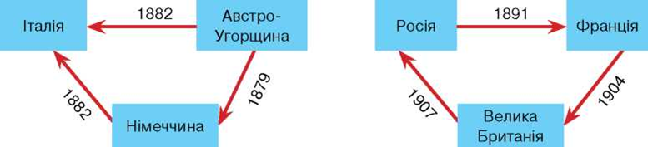

**Робота з термінами (запишіть)**

**Військово-політичний союз (блок)** - союз або угода держав з метою спільних дій для досягнення політичних, економічних і військових цілей.

**Троїстий союз** - військово-політичний блок Німецької імперії, Австро-Угорської імперії та Королівства Італія, який утворився в 1879-1882 рр. і був спрямований проти Французької республіки, Російської імперії та Великої Британії.

**Антанта** (з фр. згода) — військово-політичний союз Великої Британії, Франції та Росії, який сформувався впродовж 1904-1907 рр. для боротьби з Троїстим союзом.

**Гонка озброєнь** - прискорене накопичення запасів зброї та військової техніки; якісне й кількісне суперництво у військовій силі між країнами, які протистоять одна одній.

Англо-французький договір мав на меті врегулювання територіальних суперечок і зміцнення співпраці проти передбачуваної загрози від Німеччини. Велика Британія поширила свій вплив на Єгипет, а Франція — на Марокко.

Що ж до англо-російського договору, то переговори між Великою Британією та Росією розпочалися в 1903 р., і через чотири роки суперництво між державами поступилося взаєморозумінню. Поразка Росії у війні проти Японії заспокоїла Англію щодо російських апетитів на Далекому Сході, а на Балканах, де Англія вже давно протистояла поширенню російського впливу, споруджена німцями стратегічна залізниця Берлін-Багдад, що проходила через Константинополь (нині Стамбул), блокувала наміри Росії контролювати чорноморські протоки Босфор і Дарданелли. Отже, два давні райони, що були «яблуком роз-брату» між Британією та Росією, більше не турбували англійців.

У серпні 1907 р. між Росією та Великою Британією було досягнуто домовленості щодо розподілу інтересів в Афганістані та Персії (сучасний Іран); Тибет передали під управління Китаю.

У результаті утворення Троїстого союзу й Антанти Європою пролягла невидима «лінія ворожнечі» між найбільшими європейськими державами.

**Україна в геополітичних планах Російської, Німецької та Австро-Угорської імперій на межі ХІХ-ХХ ст.**

Оскільки в період «довгого» XIX ст. українська нація була позбавлена власної державності, Україна стала об’єктом, а не рівноправним учасником міжнародних відносин. «Українську карту» у різний час намагалися розіграти Росія (яка вважала загарбані українські землі «своїми»), Німеччина та Австро-Угорщина. Менше опікувались «українським питанням» Велика Британія та Франція. Жодна з країн не переймалася визвольними прагненнями українців і не бажала допомогти їм у боротьбі за відновлення власної держави. Росія, Німеччина й Австро-Угорщина використовували «українське питання» у власних цілях у дипломатичних розрахунках «великої політики».

**Росія**

•Російська імперія розглядала окуповані українські землі як «власну» територію, населену «малоросами».

•Стратегічною метою політики щодо України було приєднання до українських етнічних земель Галичини, Буковини й Закарпаття, які на межі XIX- ХХ ст. входили до складу Австро-Угорської монархії.

•Національний український рух, насамперед у Галичині, розглядався як загроза «цілісності» Російської імперії. Галичина вважалася епіцентром укра¬їнського «сепаратизму».

•Морально й матеріально підтримувала в Україні москвофільські настрої.

Насаджувала на українських землях Російську православну церкву, забороняла українську мову, проводила жорстку русифікацію з метою придушення найменших проявів українського національного духу.

**Німеччина**

•Україна — один з етапів «походу на Схід» (Drang nach Osten); джерело забезпечення продуктами харчування (житниця Європи), багата на природні ресурси й сировину країна.

•Звільнення України з-під російської окупації було одним із кроків до створення «Серединної Європи» — союзу держав, у якому Німеччина була б економічним і політичним лідером.

•Припускала можливість виникнення після розпаду Російської імперії українського державного утворення, що перебувало б під впливом Німеччини.

**Австро-Угорщина**

•Україна цікавила Габсбурзьку монархію насамперед як сировинний і продовольчий ресурс.

•Змагалася з Росією за вплив у слов’янському світі.

•За сприятливої міжнародної ситуації готова була приєднати до Габсбурзької монархії ще й Волинь і Поділля.

•Прагнула прихилити на свою сторону не лише галицьких українців, а й українців Наддніпрянщини («рутенів»).

•Активно підтримувала український рух за межами Австро-Угорської імперії. Як далекосяжна мета розглядалося навіть створення за австрійської підтримки «Великої України» аж до р. Дону.

Отже, на межі ХІХ-ХХ ст. Україна посідала важливе місце в геополітичних планах Російської, Німецької та Австро-Угорської імперій. Усі три імперії переслідували корисливі цілі й сприймали українські землі як арену боротьби за власні імперські інтереси.

**Робота з таблицею (занотуйте)**

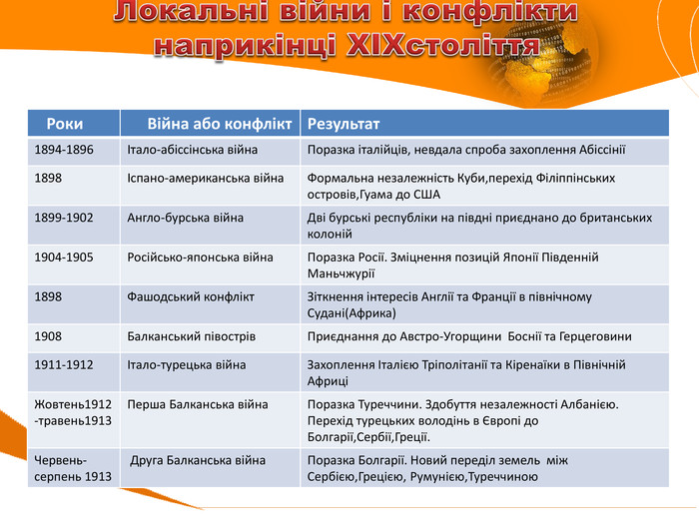

**Узагальнення і систематизація знань.**

1.Поясніть історичні поняття «військово-політичний союз», «гонка озброєнь».

2.Опишіть процес створення Троїстого союзу й Антанти. У чому полягали основні суперечності між цими союзами?

3.Чому провідні країни світу вели боротьбу за володіння колоніями? Який континент був епіцентром цієї боротьби?

4.Які статистичні дані Ви можете навести на підтвердження думки, що на початок ХХ ст. провідні колоніальні держави завершили територіальний поділ світу?

5.Використовуючи історичну карту атласу, охарактеризуйте причини й природу основних міжнародних криз і конфліктів на початку ХХ ст.

**Перегляньте відео:** [**https://youtu.be/Kib26Nwlw34**](https://youtu.be/Kib26Nwlw34)

**Домашнє завдання:**

* **Прочитати §29.**
* **Записати нові терміни й поняття, скласти таблицю «Основні військові конфлікти кін. XIX ст»**
* **Повторити тему Країни Європи на поч. XIX ст.**

Завдання надсилайте на освітню платформу Human або на ел. адресу [nataliarzaeva5@gmail.com](mailto:nataliarzaeva5@gmail.com)

Бажаю успіхів у навчанні!